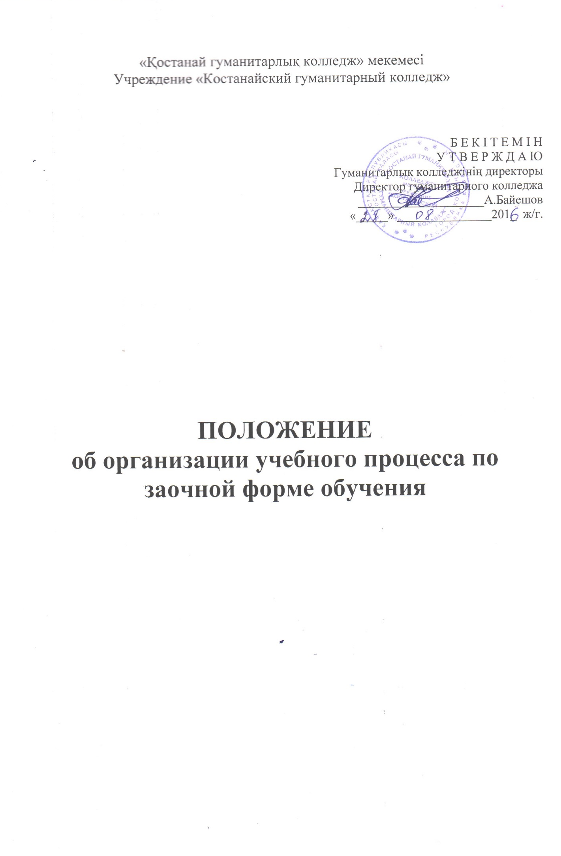

1. Жалпы ережелер
1.1. Осы ереже мынадай нормативтік құжаттарға сәйкес әзірленді:
- 27.07.2007 ж. "Қазақстан Республикасындағы білім туралы" Заңымен;
- «Қостанай гуманитарлық колледжі» мекемесінің жарғысымен»;
- Қазақстан Республикасы Үкіметінің 2012 жылғы 23 тамыздағы № 1080 қаулысымен бекітілген техникалық және кәсіптік, орта білімнен кейінгі білім берудің мемлекеттік жалпы білім беру стандарты;
- ҚР Үкіметінің 2013 жылғы 20 мамырдағы № 499 қаулысымен бекітілген техникалық және кәсіптік, орта білімнен кейінгі білім беру ұйымдары қызметінің үлгілік қағидалары;
-29 қаңтар 2016 жыл кәсіптік практиканы ұйымдастыру және өткізу ережелері және ұйымдарды практика базасы ретінде анықтау ережелері
№ 107;
- ҚР Бастауыш, негізгі орта, жалпы орта білім берудің жалпы білім беретін оқу бағдарламаларын іске асыратын білім беру ұйымдарында білім алушылардың үлгеріміне ағымдық бақылау, аралық және қорытынды аттестаттау жүргізудің үлгі ережесі.
Ереже "Қостанай гуманитарлық колледжі" мекемесінің (бұдан әрі-колледж) сырттай бөлімінде жүзеге асырылатын білім беру процесіне қатысушылардың қызметін реттейді және өзара іс-қимыл ерекшеліктерін айқындайды.
Колледждің сырттай бөлімі оның құрылымдық бөлімшесі болып табылады және тікелей колледж директорына бағынады.
Сырттай оқу бөлімі азаматтардың өндірістен қол үзбей кәсіптік орта білім алу құқығын іске асыруды қамтамасыз ету үшін құрылған және білім беру процесін сырттай оқыту нысанында ұйымдастырады.
Сырттай бөлімді жалпы басқаруды директордың бұйрығымен тағайындалған сырттай бөлім меңгерушісі жүзеге асырады.
Әрбір мамандық бойынша орта кәсіптік білім мазмұны Техникалық және кәсіптік, орта білімнен кейінгі білім берудің мемлекеттік жалпы білім беру стандартына сәйкес әзірленген білім беру бағдарламаларымен анықталады.
Оқу мерзімі регламенттелген және жалпы орта білім негізінде 2 жыл 10 ай құрайды.
Оқу жылының басталуы мен аяқталуы, зертханалық - емтихан сессияларын өткізу мерзімдері, практика, қорытынды аттестаттау мамандықтардың оқу жұмыс жоспарларымен анықталады және әрбір оқу жылына әзірленетін оқу процесінің кестесінде нақтыланады.
Мамандықтардың оқу жұмыс жоспарларын және оқу процесінің кестесін сырттай бөлім меңгерушісі директордың оқу-өндірістік жұмыс жөніндегі орынбасарымен бірлесіп әзірлейді, колледж директоры бекітеді.
Сырттай оқу бөлімінің студенттеріне белгіленген үлгідегі сынақ кітапшасы беріледі.
Студенттің оқу жүктемесінің максималды көлемі аптасына 54 сағаттан аспайды, соның ішінде аудиториялық және өзіндік оқу іс-әрекетінің барлық түрлері.
Техникалық және кәсіптік, орта білімнен кейінгі білім беретін оқу орнының, жоғары оқу орнының сырттай оқу нысанында оқитындар мамандығы бойынша жұмыс істеген жағдайда оқу және өндірістік практикадан босатылады.
Қорытынды аттестаттауды өткізу тәртібі осы Ереженің 7-тармағына сәйкес жүзеге асырылады.
Орта кәсіптік білім беру бағдарламалары бойынша қорытынды аттестаттаудан табысты өткен тұлғаларға мемлекеттік білім беру дипломы беріледі.
Қорытынды аттестаттаудан өтпеген немесе қанағаттанарлықсыз нәтиже алған адамдарға, сондай-ақ колледжден шығарылған адамдарға оқу кезеңі туралы академиялық анықтама беріледі. Колледжден шығарылған студентке, оның ішінде ол басқа білім беру мекемесіне ауысқан (ауыстырылған) кезде тиісті мамандықтар бойынша академиялық анықтама беріледі.

. 1. Сырттай бөлімнің құрылымы.Өзара әрекеттесу
    - Сырттай бөлімшенің қызметкерлері болып табылады:
    - сырттай бөлім меңгерушісі
    - сырттай оқу бөлімінің әдіскері
    - Сырттай бөлім қызметкерлерінің құрылымы мен штат санын колледж директоры белгілейді және бекітеді.
    - 2.3.Сырттай бөлім меңгерушісіне тікелей бағынады:
    - бөлімшеде жұмыс істейтін оқытушылар;
    - бөлімше білім алушылары;
    - сырттай оқу бөлімінің әдіскері
Сырттай бөлім меңгерушісі өз құзыретіне кіретін мәселелер бойынша колледждің барлық құрылымдық бөлімшелерінің әріптестерімен жүйелі түрде ақпарат алмасады.
Сырттай бөлім өзара әрекет жасайды:
Оқу-өндірістік жұмысын ұйымдастыру мәселелері бойынша; оқу бөліміне директордың ҒӘЖ жөніндегі орынбасарымен әдістемелік жұмысты жоспарлау бойынша, оқу бөлімінің тәрбие жұмысын жоспарлау бойынша директордың ТЖ жөніндегі орынбасарымен сырттай оқитын студенттерді даярлау сапасын арттыру мәселелері бойынша.
1. Сырттай бөлімнің міндеттері:
- Техникалық және кәсіптік білім берудің негізгі кәсіптік білім беру бағдарламаларын сырттай оқу мерзімін қысқартумен, жеке жоспар бойынша мамандарды даярлау процесін жеделдетумен іске асыру.
- Оқу үдерісін ұйымдастыру, оқу процесінің тиімділігін және бөлімшеде оқыту сапасын арттыру.
- Бөлім студенттерінің теориялық және практикалық дайындығының сапасын бақылау, ағымдағы, аралық және қорытынды аттестаттау, кеңес беру, сессиялық және сессияаралық кезеңдерде сырттай оқитын студенттердің өзіндік және оқу-зерттеу жұмысының сапасын бақылау.
- Оқытылатын пәндер бойынша оқу-әдістемелік қамтамасыз етуді дайындауға жалпы басшылық жасау.
- Өндірістен қол үзбей мамандарды даярлау сапасын жақсартуға бағытталған іс-шараларды әзірлеу.
- Бөлімнің білім беру қызметін жоспарлау және ұйымдық қамтамасыз ету, оны жүзеге асыру әдістерін әзірлеу.
- оқу үдерісін ұйымдастыру негізінде сырттай оқу бөлімінің білім беру қызметінің сапасын қамтамасыз ету.
Сырттай бөлім студенттерін ақпараттық қамтамасыз ету мәселелерін шешу.

1. Сырттай бөлімнің функциялары
- Сырттай бөлім келесі функцияларды орындайды:
- Жыл сайынғы оқу жоспарларын, бөлімшедегі оқу процесінің кестесін, зертханалық-емтихан сессияларының және бітірушілерді қорытынды аттестаттаудың кестесін, курстық жобалау кестесін, сырттай бөлім қызметі бойынша өкімдік құжаттарды дайындау. Сырттай оқитын студенттердің, сондай-ақ сырттай бөлімде жұмыс істейтін оқытушылар мен қызметкерлердің орындалуын бақылау.
- Сырттай бөлімде білім беру қызметінің мәселелері бойынша есеп беру және статистикалық мәліметтерді, мәліметтерді дайындау.
• Оқу процесіне оқытудың жаңа түрлерін, қашықтықтан және басқа да ақпараттық технологияларды, АТ ТҚЖ енгізу т.б

- Жұмысты талдау, қорытынды жинақтау және бөлім мен жекелеген оқытушылардың оқу жұмысының озық тәжірибесін тарату.
- Бөлімшеде оқу процесін жетілдіру бойынша кеңестер мен семинарлар ұйымдастыру және өткізу.
- Әкімшілік жоспарда, колледждің ғылыми-әдістемелік кеңесінде қарастыру үшін бөлімшенің қызметі бойынша материалдар дайындау.
- Студенттерді оқыту сапасын арттыру бойынша алдын алу жұмыстарын ұйымдастыру. Студенттердің оқу сабақтарына қатысуы мен үлгерімін бақылау.
- Бөлімшеде студенттердің қозғалысы бойынша статистиканы жүргізу, студенттерді шығару, оларды курстан курсқа ауыстыру жұмыстарын ұйымдастыру.
- Сабақ үлгерімі мен сабаққа қатысуы туралы мәліметтерді есепке алу және жүйелеу: сырттай оқитын студенттердің сынақ кітапшаларын ресімдеу, оқу нәтижелері туралы ақпаратты қағаз және электронды түрде сақтау, қорытынды баға ведомосын құру.
- Обобщение и анализ материалов по итогам экзаменационных сессий и посещения занятийстудентами.
- Сырттай бөлімде орындалатын педагогикалық жүктемені бөлу бойынша ұсыныстар әзірлеу.
- Оқытушылардың жүктемені орындауын есепке алу және бақылау.
- Студенттердің білім беру қызметін уақытылы төлеуді қамтамасыз ету.
Бөлім қызметін құжаттамалық қамтамасыз ету: әр түрлі формадағы құжаттарды - үлгерім ведомостарын, емтихан және сынақ ведомостарын, бақылау жұмыстарын тіркеу және есепке алу журналдарын жүргізу. т.б
1. Зертханалық-емтихан сессияларын өткізу
Зертханалық-емтихан сессияларының жалпы ұзақтығы 40 күнтізбелік күнді құрайды.
Зертханалық - емтихан сессияларының жалпы ұзақтығына студенттердің демалыс және емтихан тапсыру күндері, сондай-ақ ұзақтығы 8 сағаттан аспайтын міндетті оқу сабақтарының уақыты кіреді.
Аралық аттестаттау және студенттердің білімін ағымдағы бақылау формалары, тәртібі білім беру мекемесін таңдайды. Емтихандарды көздемейтін пәндер бойынша сынақ немесе қорытынды жазбаша сыныптық бақылау жұмысы жүргізіледі. Сынақ пәнді оқуға бөлінген уақыт есебінен жүргізіледі.
Курстық жобалау зертханалық-емтихан сессиясына бөлінген уақытқа қосылады.

Оқу жылында емтихандар саны 4-тен аспайды. Бақылау жұмыстарының жалпы саны 10-нан аспайды, бір пән бойынша - 2-ден аспайды.

Зертханалық-емтихан сессияларының қорытындысы, студенттерді келесі курсқа көшіру және оқудан шығару тәртібі.
- Ағымдағы курстың оқу жоспарын орындаған және барлық емтихандарды сәтті тапсырған студенттер келесі курсқа көшіріледі.
- Зертханалық-емтихандық сессия нәтижесінде үш қанағаттанарлықсыз баға алған студенттерге оларды қайта тапсыру үшін 1 ай мерзім белгіленеді.
- Студенттерді келесі курсқа көшіру колледж директорының бұйрығымен рәсімделеді.
- Оқу жоспарын себепсіз орындамаған студенттер колледжден шығарылады.
- Дәлелді себептері бар студенттер академиялық демалыс ресімдеуге мүмкіндігі бар
- 1. Қортынды аттестаттау

Қорытынды аттестаттау (бұдан әрі-ба) студенттердің білім беру бағдарламасын меңгеру дәрежесі мен деңгейін, олардың МЖМБС талаптарына сәйкестігін бағалау нысаны болып табылады, ҚА әрбір білім беру бағдарламасы бойынша мемлекеттік емтихан комиссиялары (бұдан әрі-СК) өткізеді.
СК жоғары немесе бірінші біліктілік санаты бар колледж оқытушыларының; жоғары немесе бірінші біліктілік санаты бар шақырылған тұлғалардың, шақырылған ұйымдардың - оқытушылардың; жұмыс берушілердің немесе олардың даярлық бейіні бойынша бірлестіктерінің өкілдерінен құралады. Құрамы колледж директорының бұйрығымен бекітіледі.
СК-ны Төраға басқарады, ол емтихан комиссиясының қызметін ұйымдастырады және бақылайды, бітірушілерге қойылатын талаптардың бірлігін қамтамасыз етеді.
ЭК төрағасы даярлау бейіні бойынша білім беру қызметін жүзеге асыратын, ғылыми дәрежесі және оқу атағы бар ұйымдардың басшылары немесе орынбасарлары; даярлық бейіні бойынша білім беру қызметін жүзеге асыратын, жоғары біліктілік санаты бар ұйымдардың басшылары немесе орынбасарлары; даярлық бейіні бойынша жетекші мамандар – жұмыс берушілердің өкілдері қатарынан колледжде жұмыс істемейтін тұлғаны бекітеді.
Комиссия мүшелері болып тиісті циклдік әдістемелік комиссияның оқытушылары, оның ішінде оқу пәні бойынша оқытуды жүзеге асырған оқытушы тағайындалады. Хатшы колледж оқытушылары арасынан тағайындалады.
СК әрбір отырысы тиісті хаттамамен ресімделеді, оған комиссия төрағасы, мүшелері және секретариаты қол қояды.
Аяқталған соң және СК төрағасы екі апта мерзімде Комиссияның жұмысы туралы есеп жасайды және оны директорға жібереді.
Мамандық бойынша бітірушінің қорытынды аттестациясын өткізу нұсқасы МЖМБС ұсынылған аттестаттау сынақтарының түрлерінен таңдап алынады және жыл сайын циклдік әдістемелік комиссия отырысында бекітіледі.

Жеке пән бойынша қорытынды емтихан студенттің оқу жоспарында қарастырылған материалды меңгеру деңгейін анықтайды және пәннің ең аз мазмұнын қамтиды.
    - Қорытынды аттестатция өткізуге келесі құжаттар дайындалады:
    - Қорытынды аттестаттау бағдарламасы;
    - Емтихан материалдары (емтихан билеттері, емтихан билеттерінің практикалық бөлігі ( қорытынды аттестаттау бағдарламасымен танысты);
    - Бітіруші топ студенттерімен жиналыс хаттамасы
    - Студенттер үлгерімінің жиынтық ведомосы;
    - Сынақ кітапшалары
    - студенттерді қорытынды аттестаттауға жіберу туралы бұйрық
Қорытынды аттестаттауға мамандық бойынша негізгі Кәсіптік білім беру бағдарламасында қарастырылған талаптарды орындаған және оқу жоспарында қарастырылған барлық аралық аттестаттау сынағынан сәтті өткен студенттер жіберіледі. Түлектерді ҚА-ға жіберу педагогикалық кеңестің шешімі негізінде жүзеге асырылады және директордың бұйрығымен бекітіледі.
ҚА кестесін директордың оқу-өндірістік жұмыс жөніндегі орынбасары құрастырады, колледж директоры келесі талаптарды ескере отырып, басталғанға дейін екі апта бұрын бекітеді: оқу тобында бір ғана қорытынды емтихан өткізіледі; қорытынды емтихандардың арасындағы аралық кемінде бес күн болуы тиіс.
Емтихан комиссиясының шешімі жабық отырыста отырысқа қатысушы Комиссия мүшелерінің көпшілік даусымен қабылданады (дауыстар саны тең болған жағдайда төрағаның дауысы шешуші болып табылады).
"Өте жақсы" деген бағалармен анықталатын ҚА-ның кез келген нысанының нәтижелері
"Жақсы"," Қанағаттанарлық"," Қанағаттанарлықсыз", жабық отырыста қарапайым көпшілік дауыспен қабылданады және белгіленген тәртіппен мәжіліс хаттамаларын рәсімдегеннен кейін сол күні студенттерге хабарланады.
Дәлелсіз себептермен қорытынды аттестаттаудан өтпеген немесе қорытынды аттестаттауда қанағаттанарлықсыз баға алған тұлға колледж белгілеген, бірақ тиісті қорытынды аттестаттаудан өту үшін күнтізбелік оқу кестесінде көзделгеннен кем емес уақыт кезеңіне қорытынды аттестаттаудан өту үшін колледжге қайта қабылданады.
Техникалық және кәсіптік білім берудің білім беру бағдарламасы.

